**BUSCADOR DE INTERNET GOOGLE**

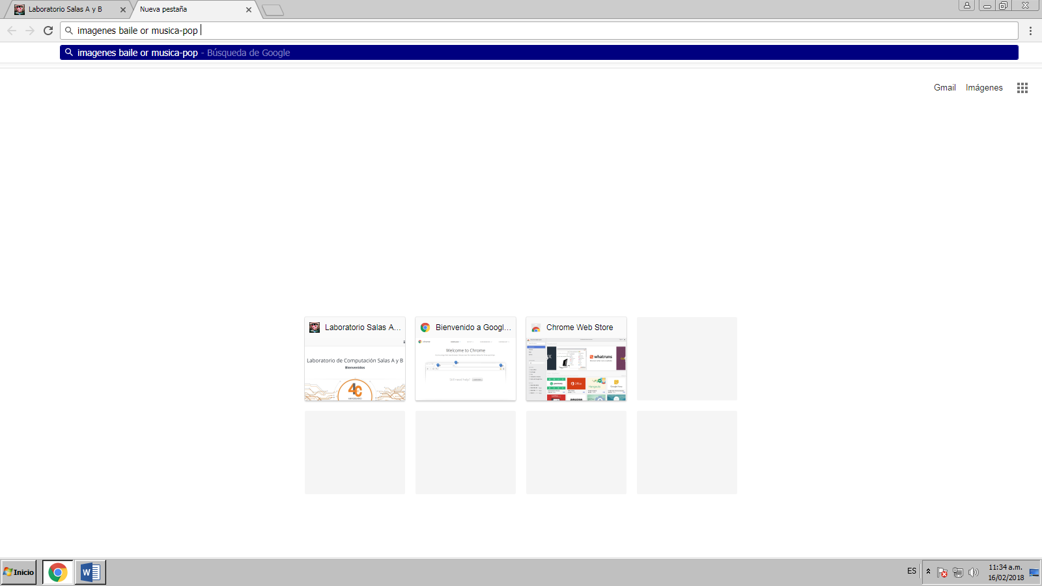

El “or” indica que debe aparecer una cosa o la otra, el “-“indica que la búsqueda no debe tener esa palabra.

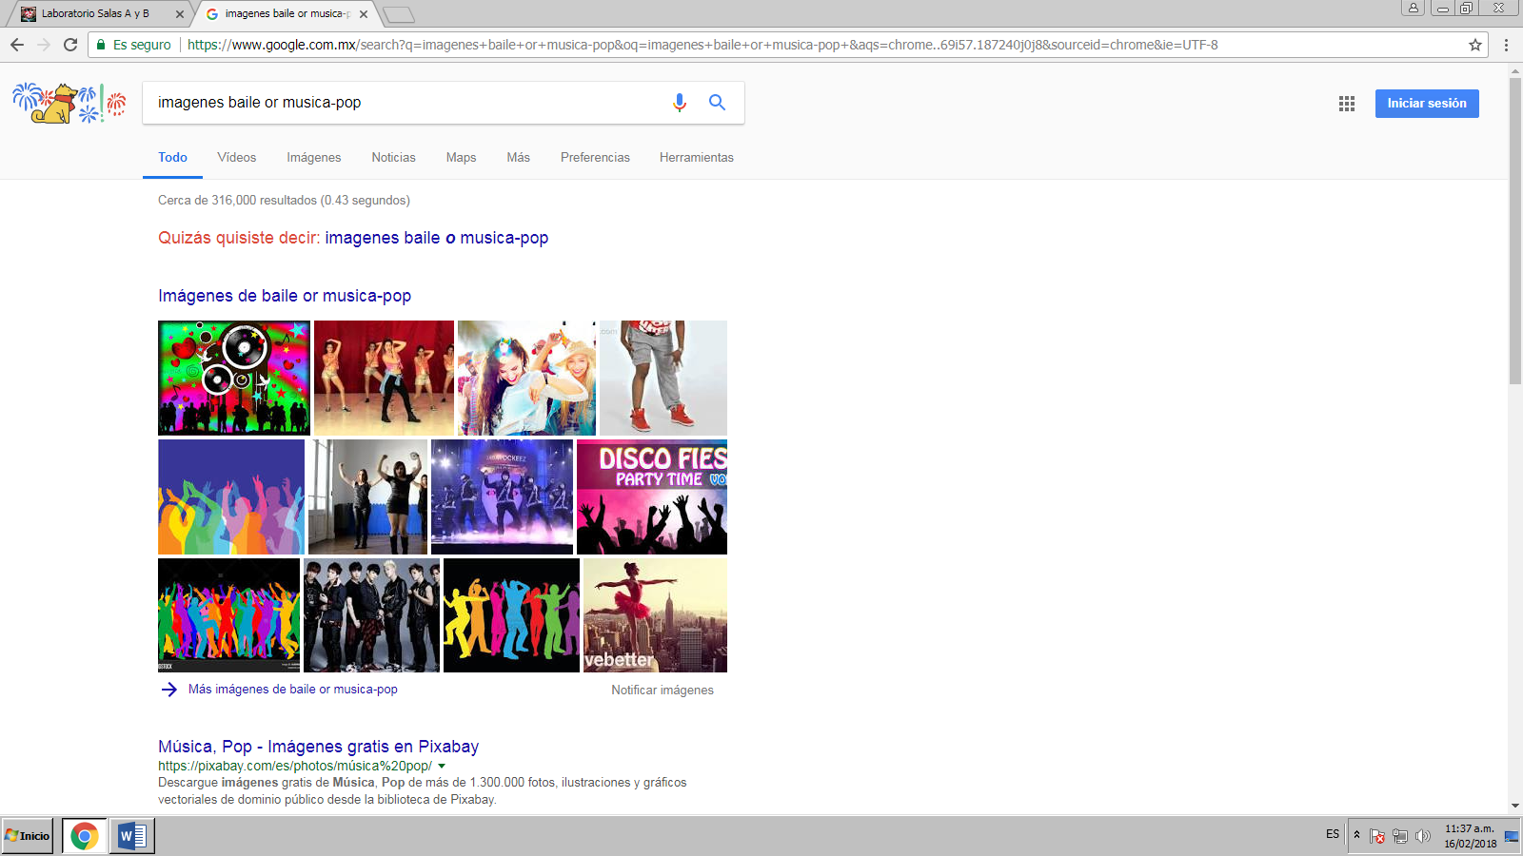

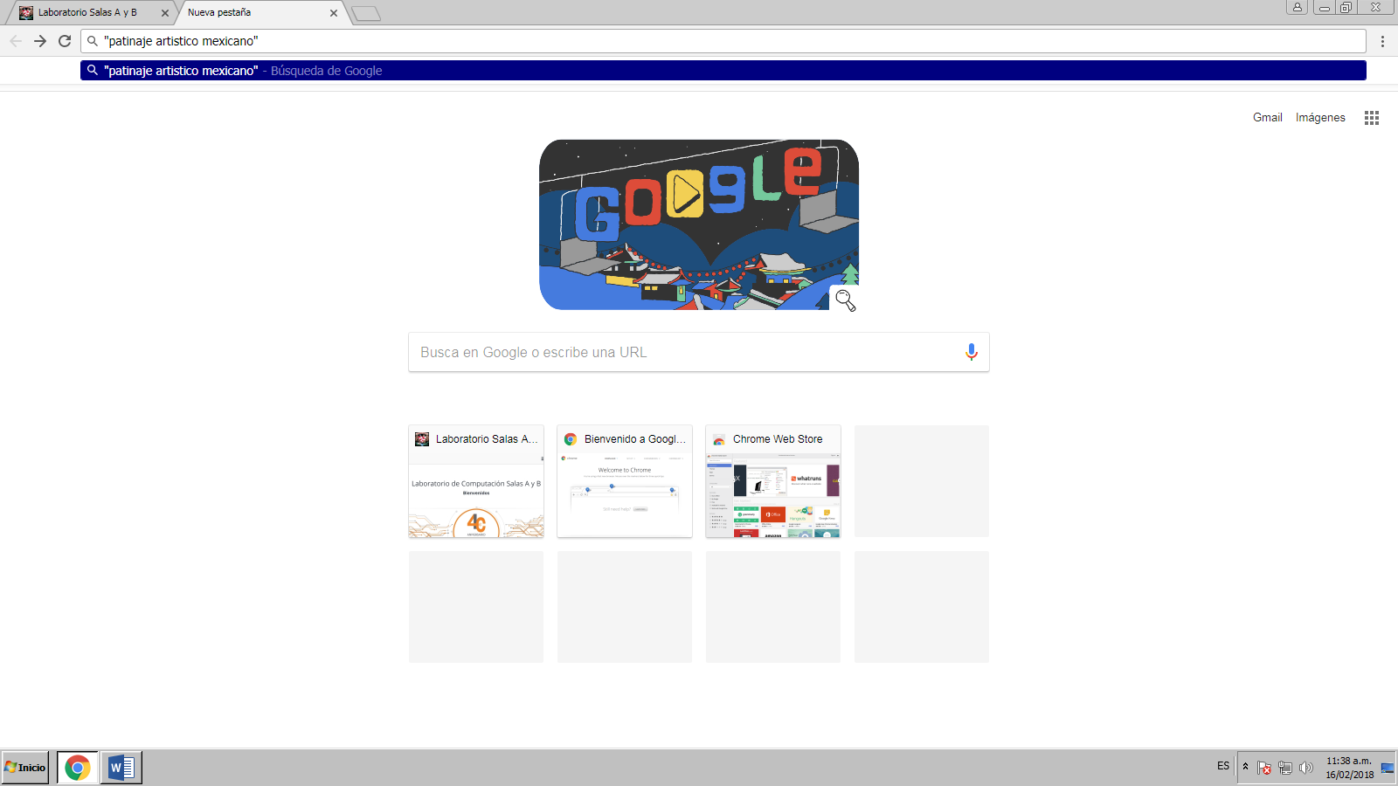

Las comillas dobles al principio y al final de la oración indican que solo se deben buscar páginas que contengan exactamente dichas palabras.

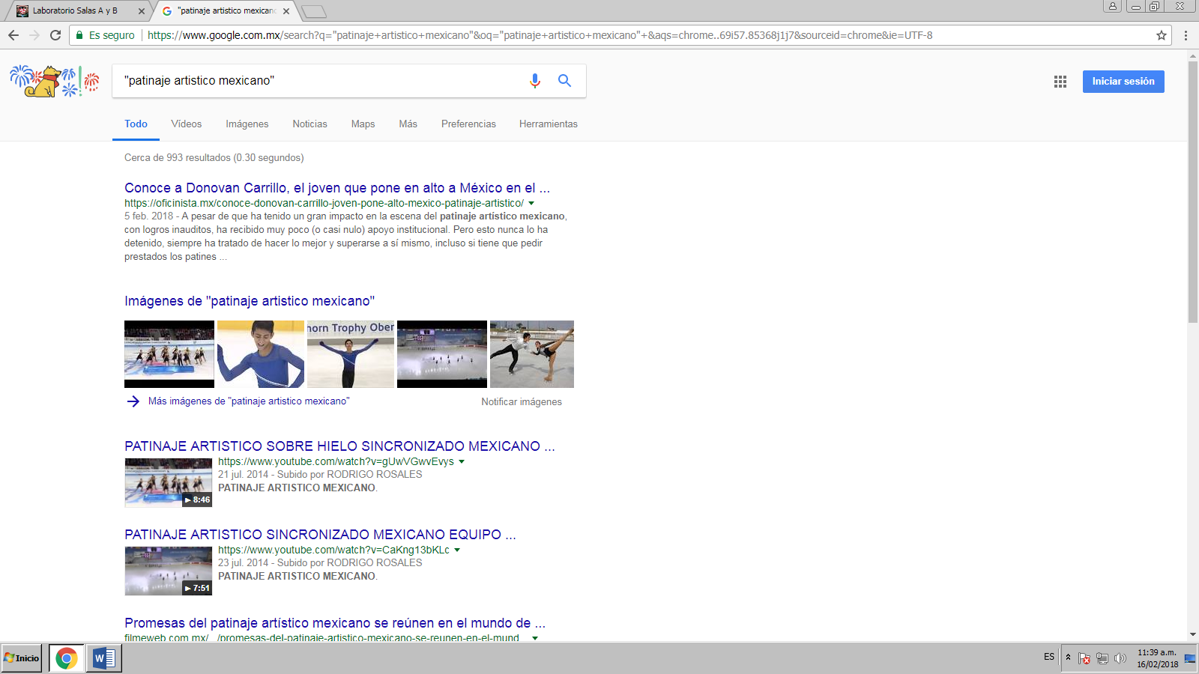

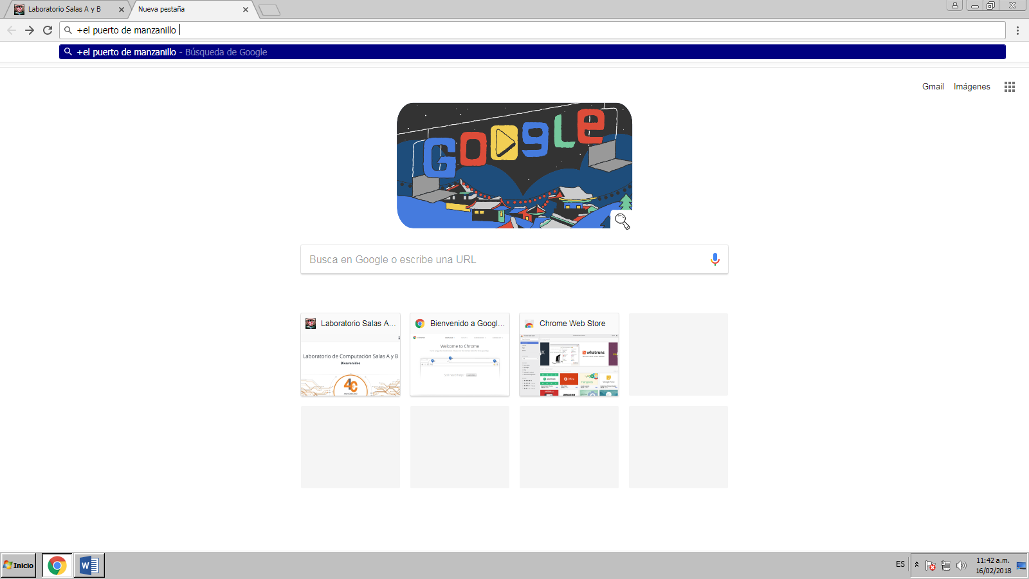

El símbolo de “+” sirve para que en la búsqueda se agregue la palabra y encuentre páginas que la incluyan.

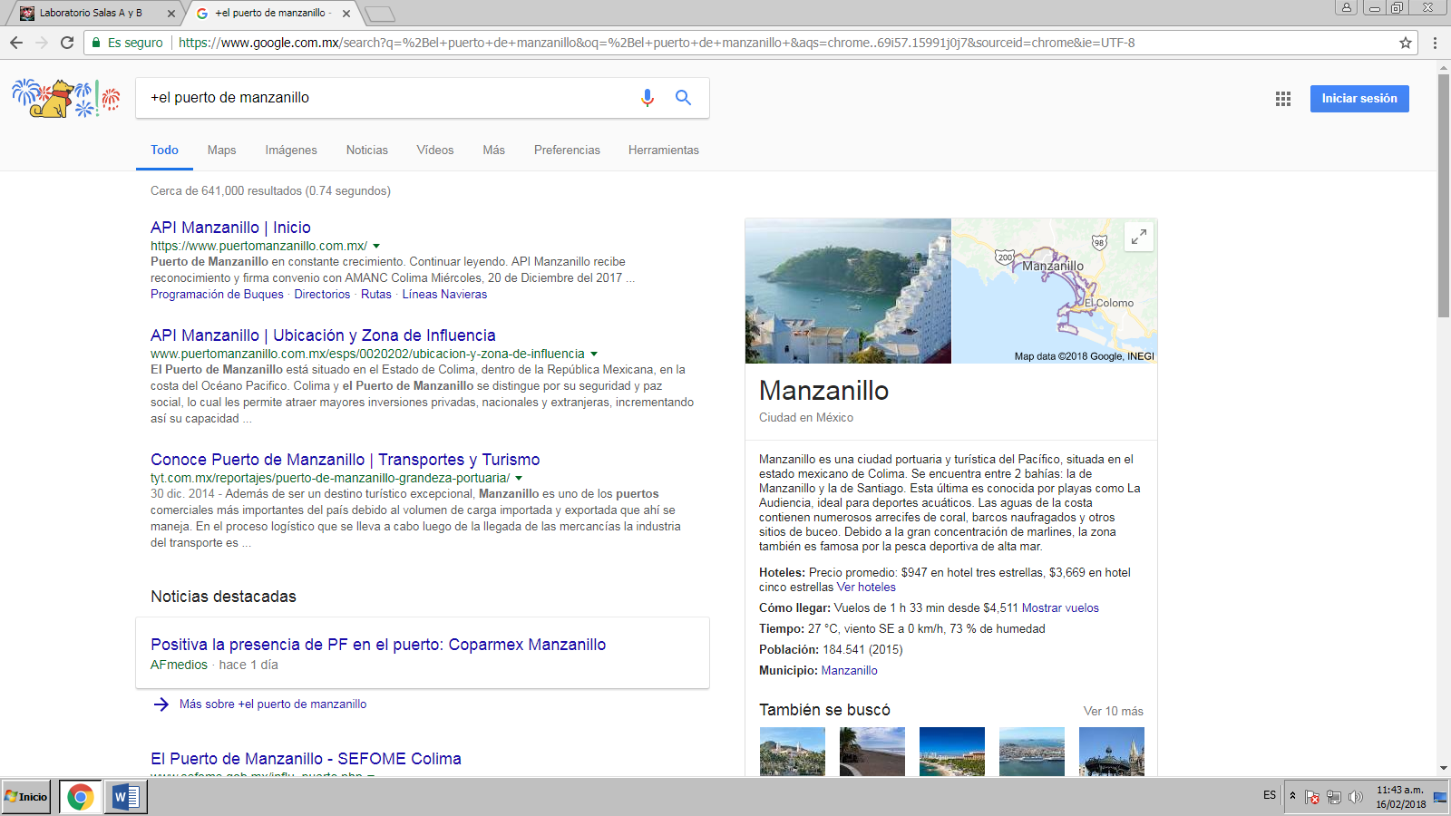

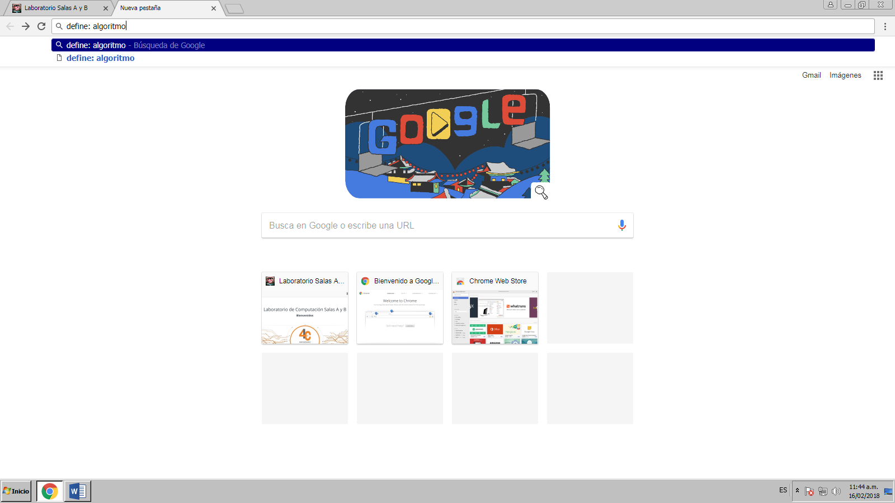

Poner “define” antes de la palabra hace que te de el significado de la misma.

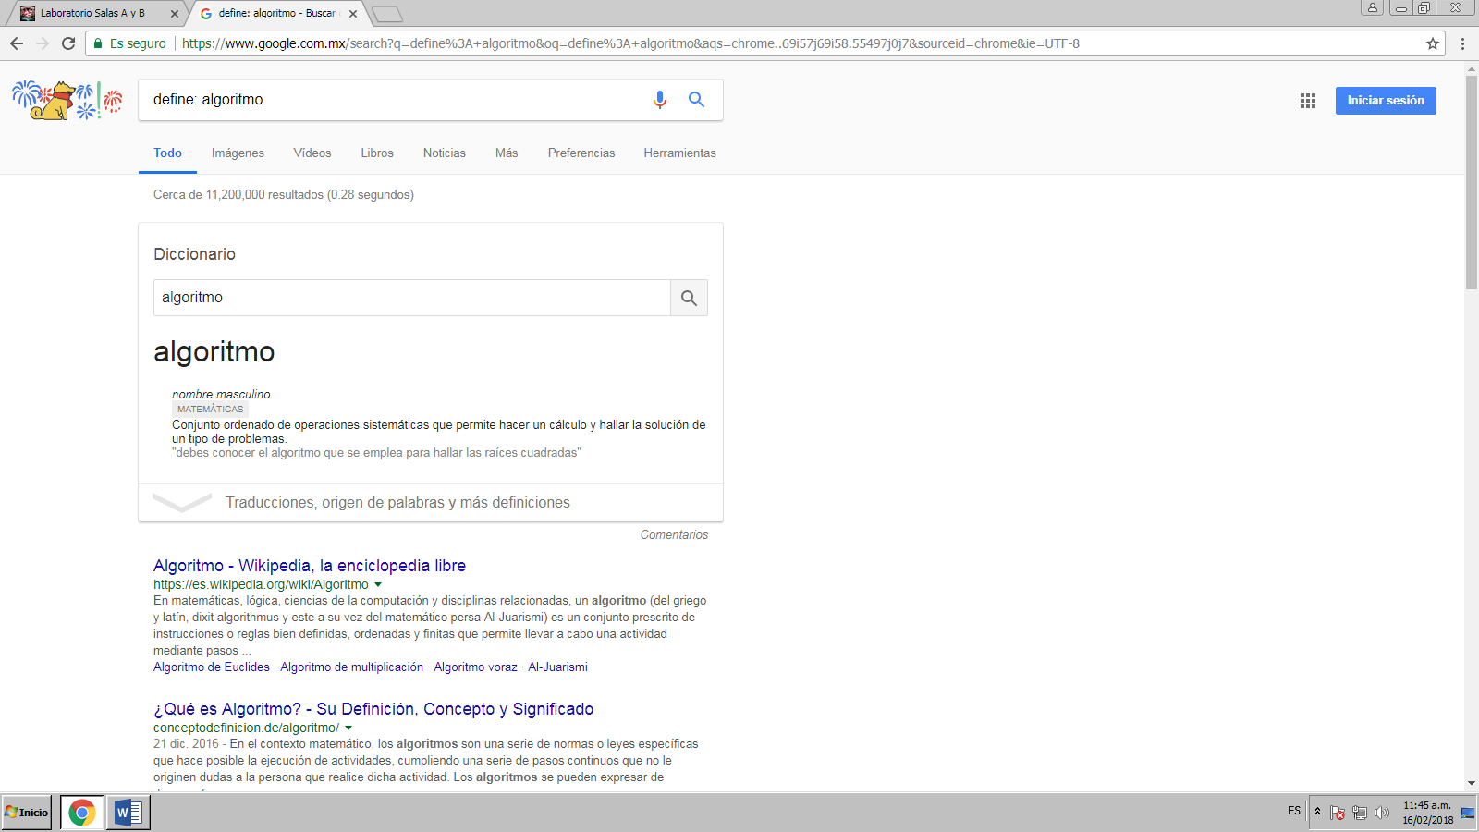

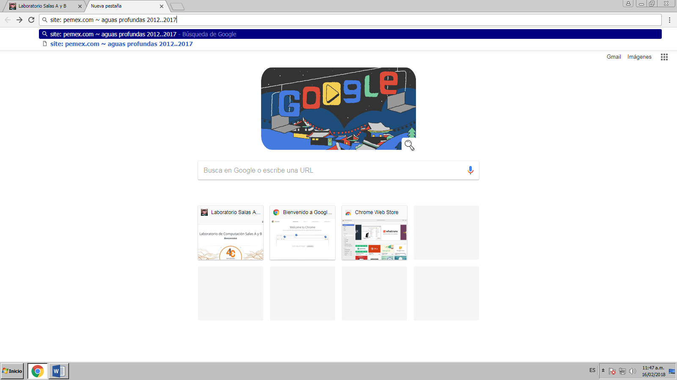

Poner “site” hace que busque en una página en específico, el “~” indica que encuentre cosas relacionadas con una palabra y los “..” sirve para buscar un intervalo de números.

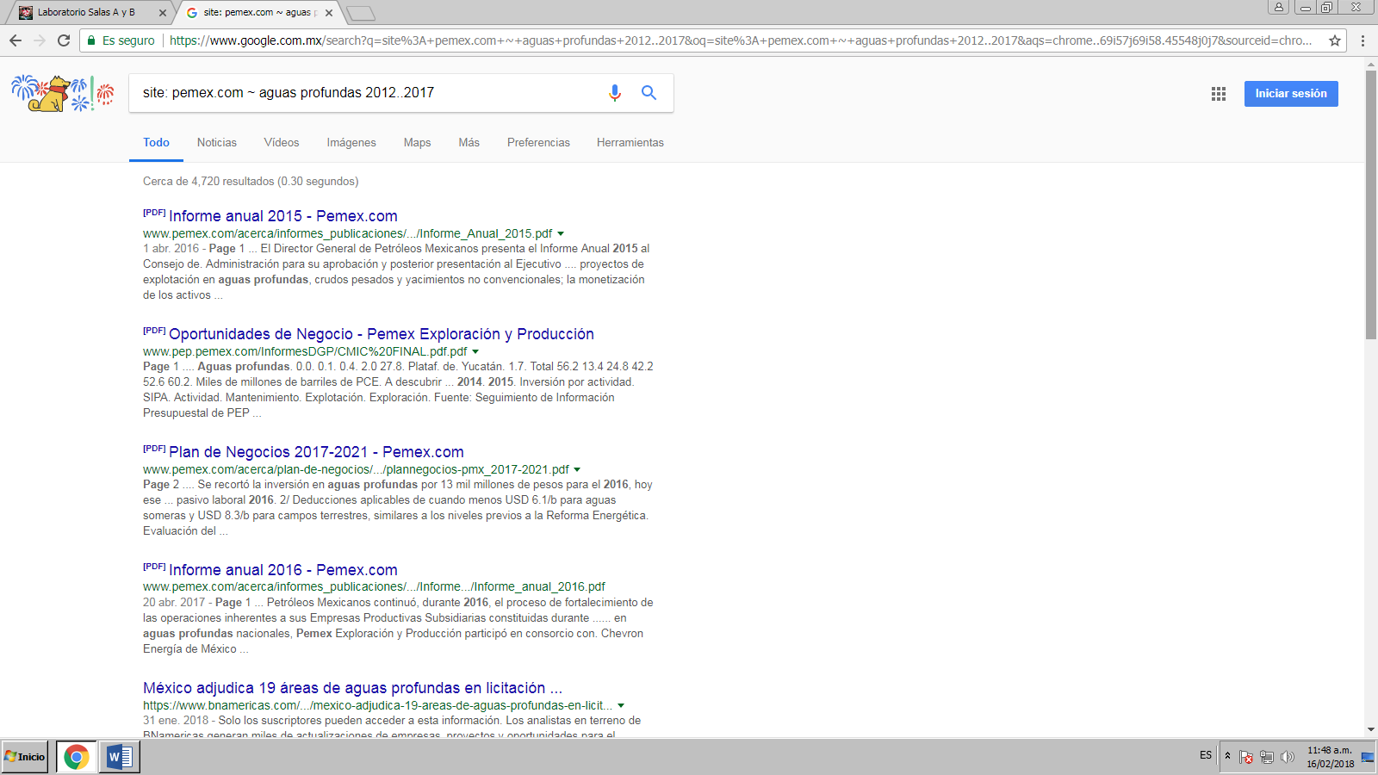

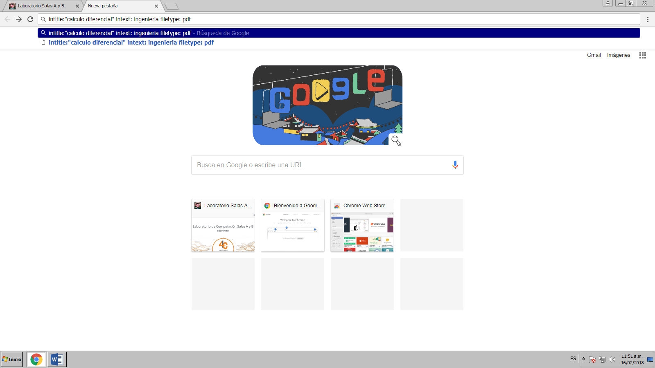

El “intitle” se encarga de encontrar páginas que tenga la palabra como título, el “intext” es para restringir los resultados donde se encuentre un término específico, el “filetype” es para realizar la búsqueda y obtener un tipo de documento particular.

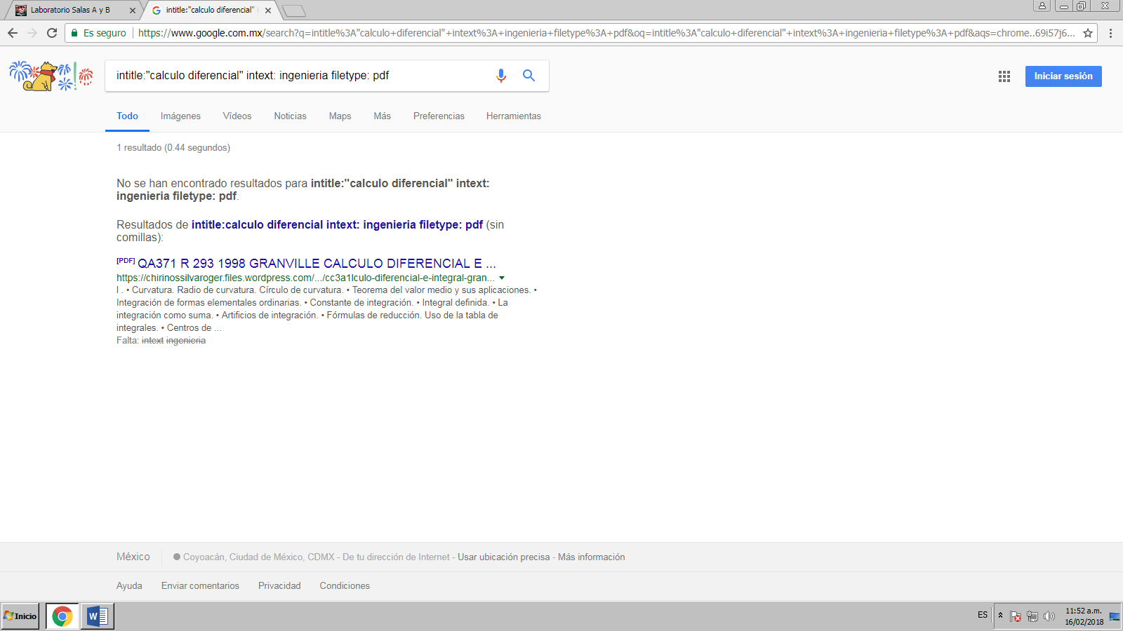

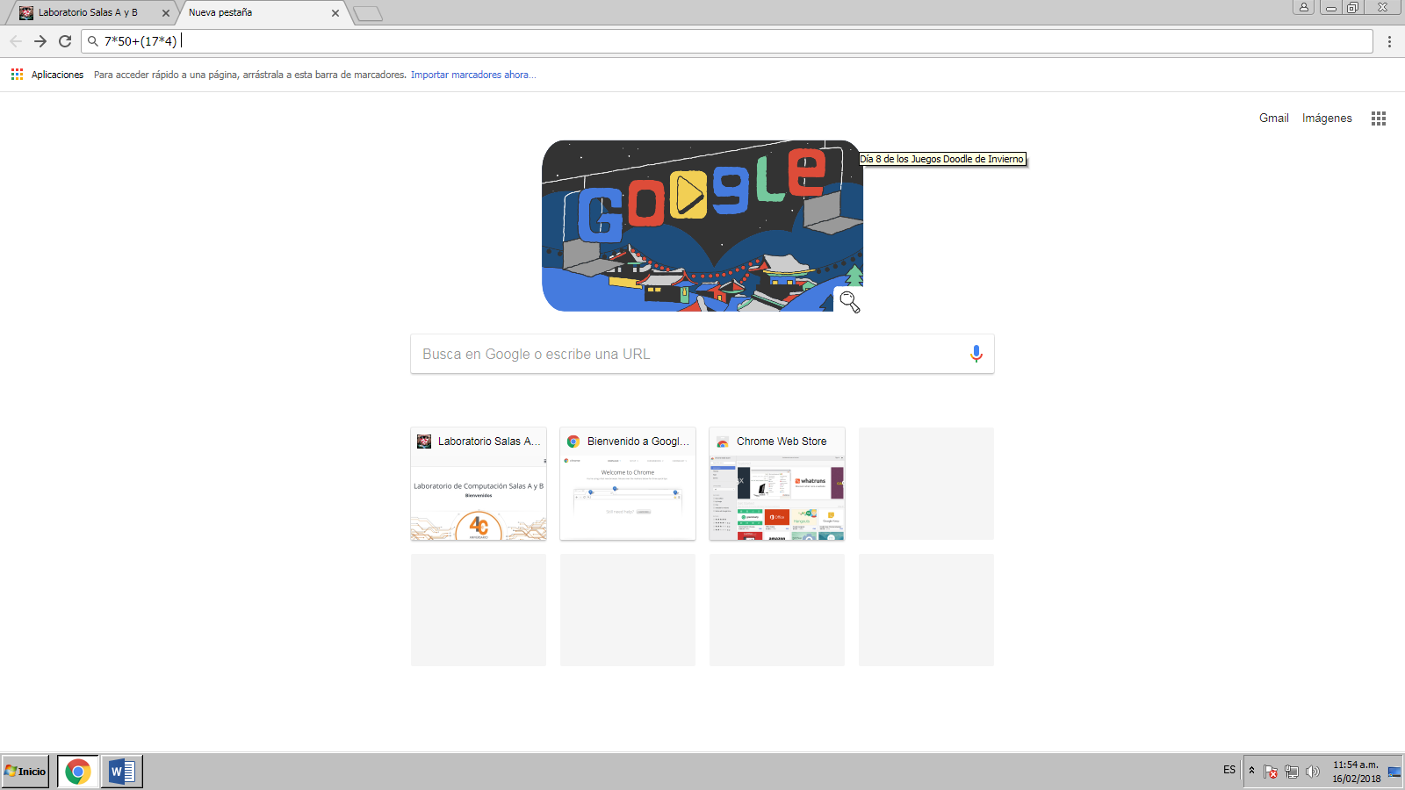

Google permite realizar distintas operaciones con solo ponerlas en el buscador.

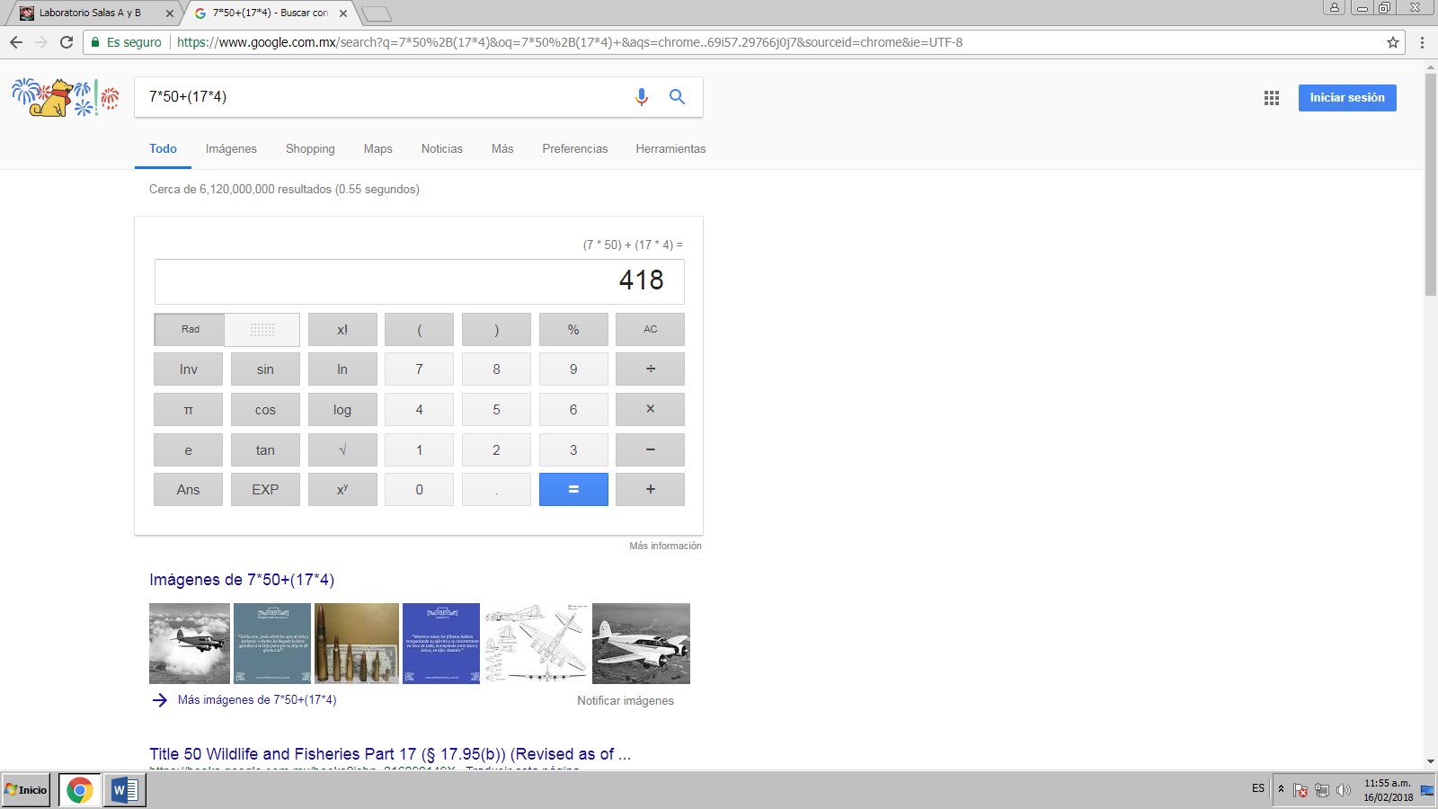

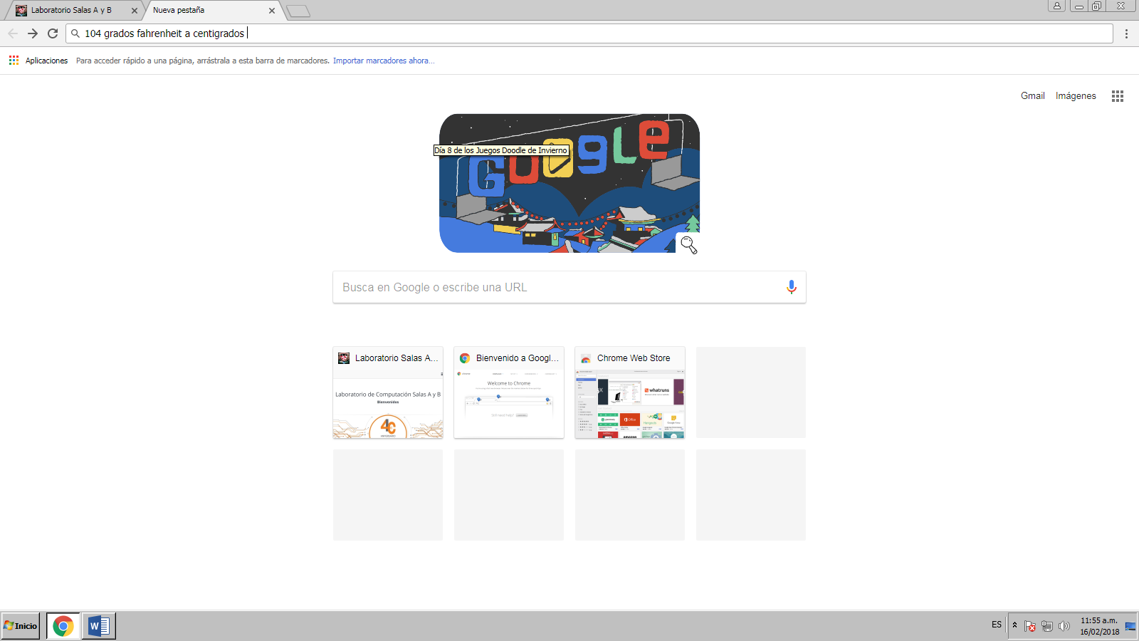

Google se puede utilizar para obtener la equivalencia entre dos sistemas de unidades.

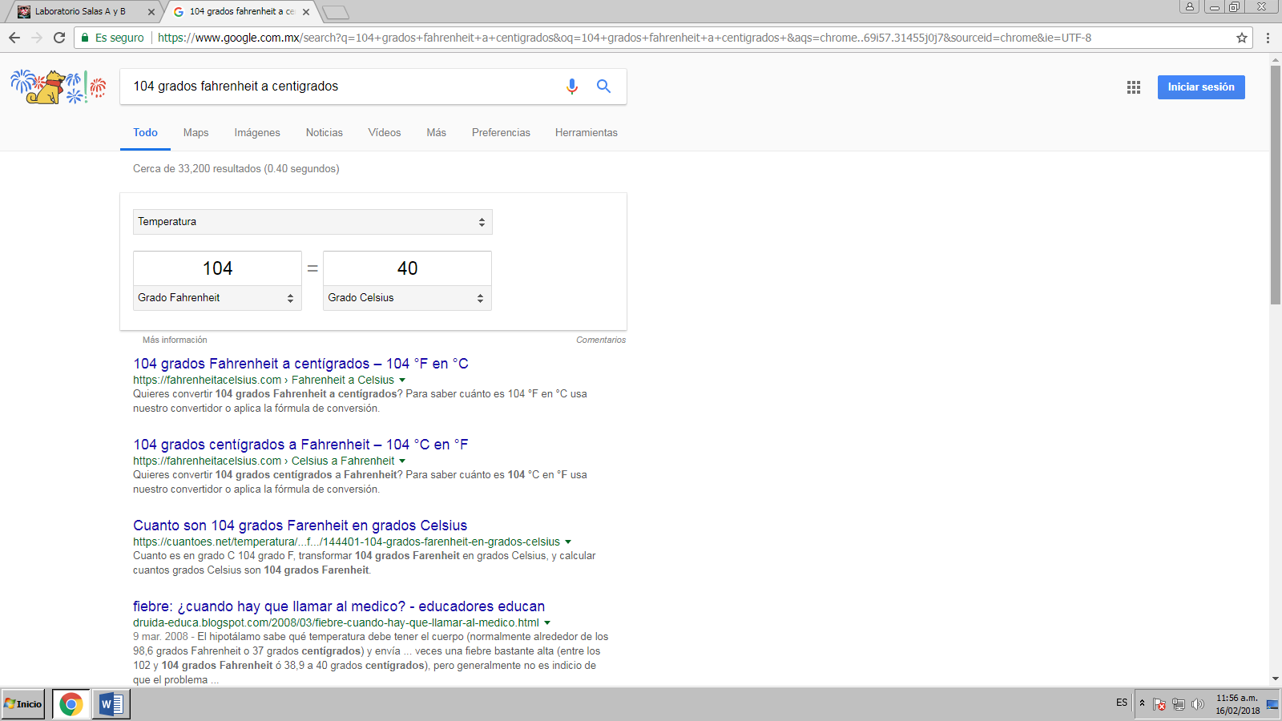

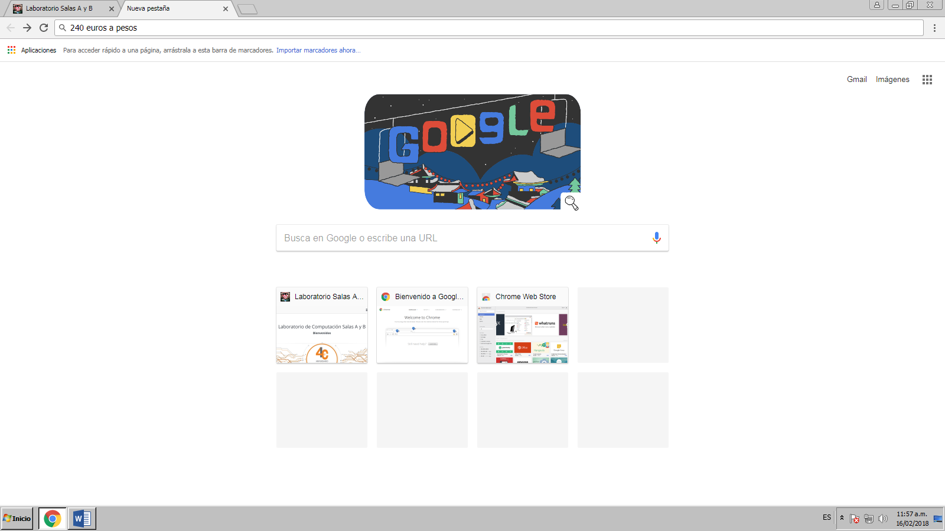

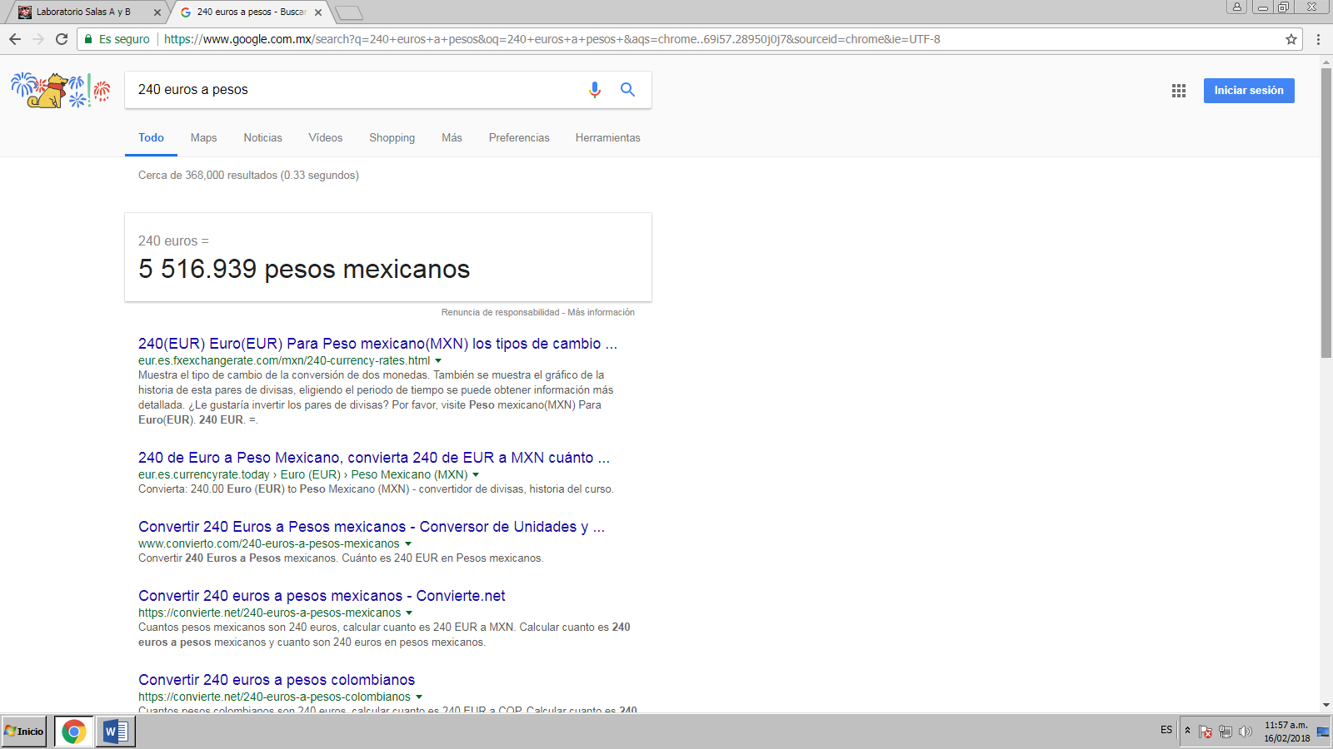

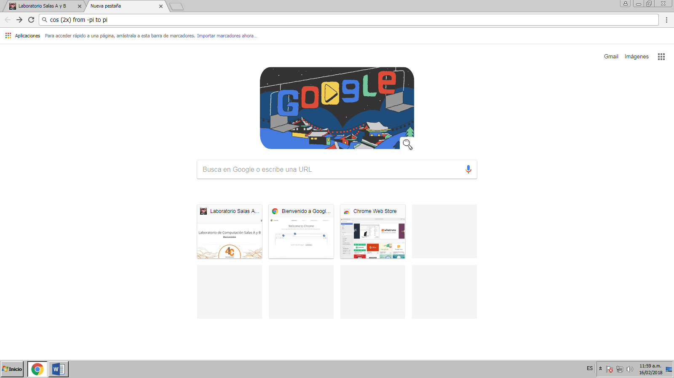

En Google es posible graficar funciones con ponerlas en el buscador, él te da la gráfica correspondiente (en 2D)

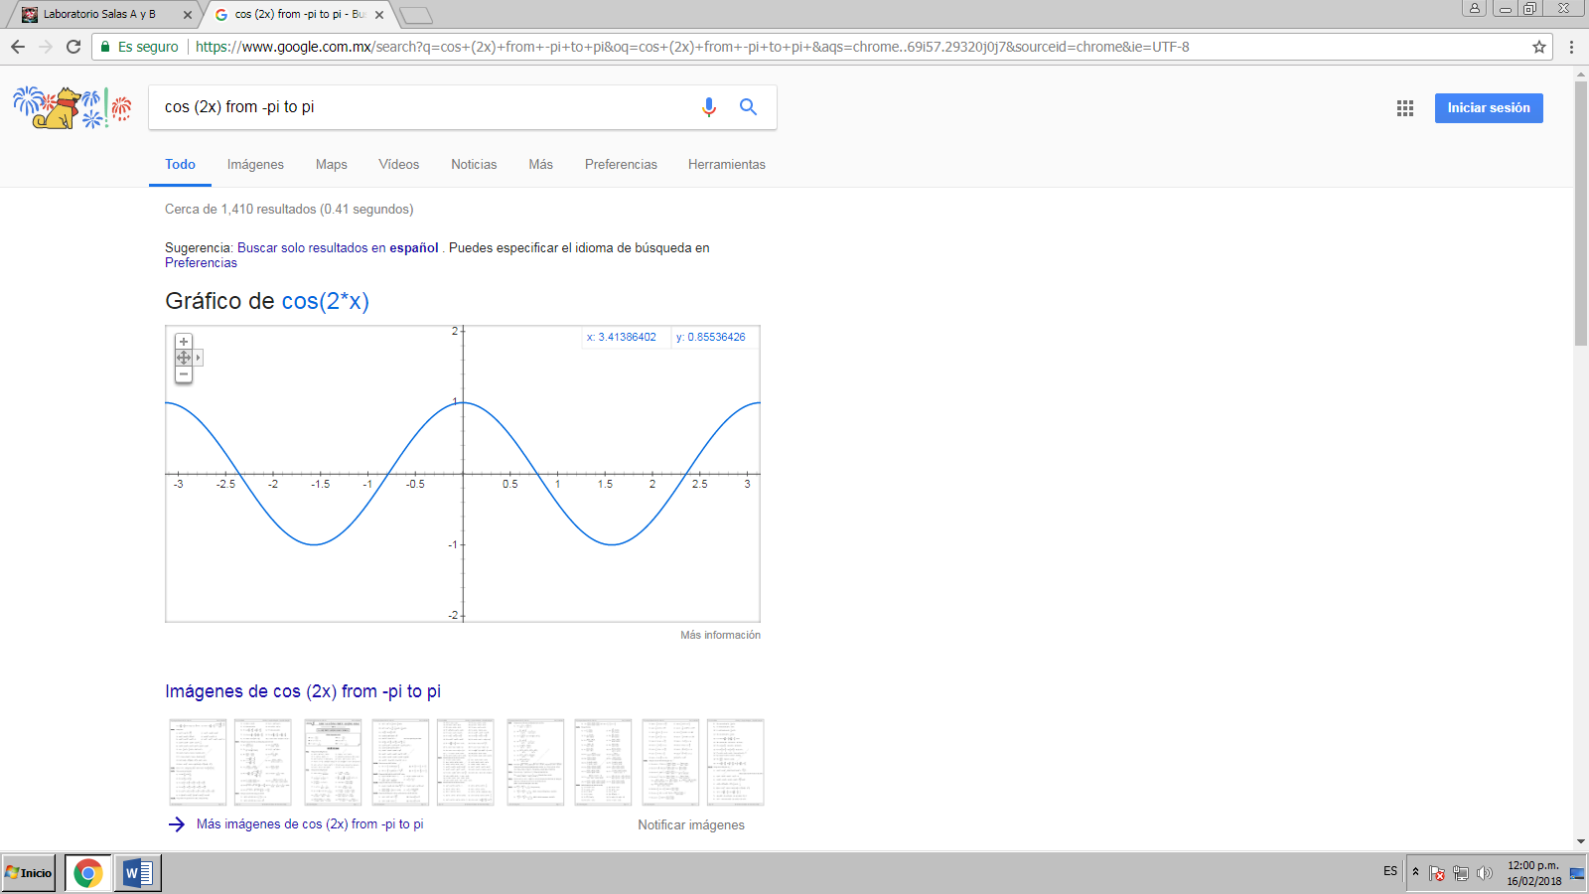

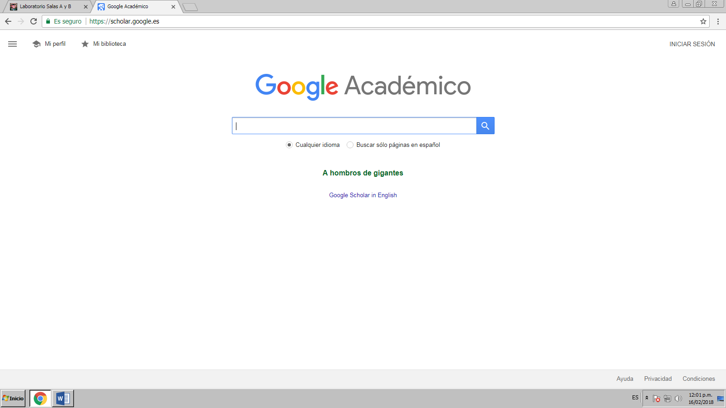

Es un buscador de google especializado en revistas científicas, enfocado al mundo académico y soportado por una base de datos disponible libremente.

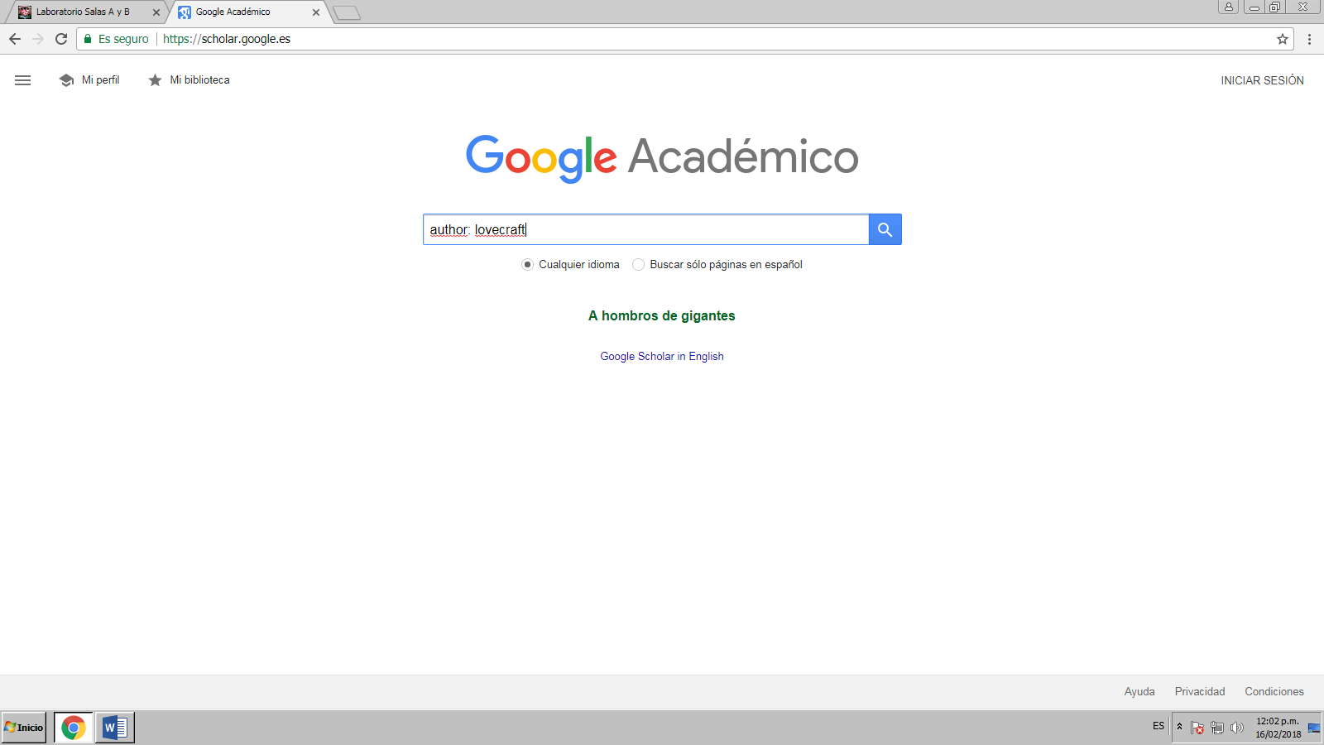

Con “author” se indica que se quieren buscar artículos, revistas, libros y publicaciones de ese autor en específico.

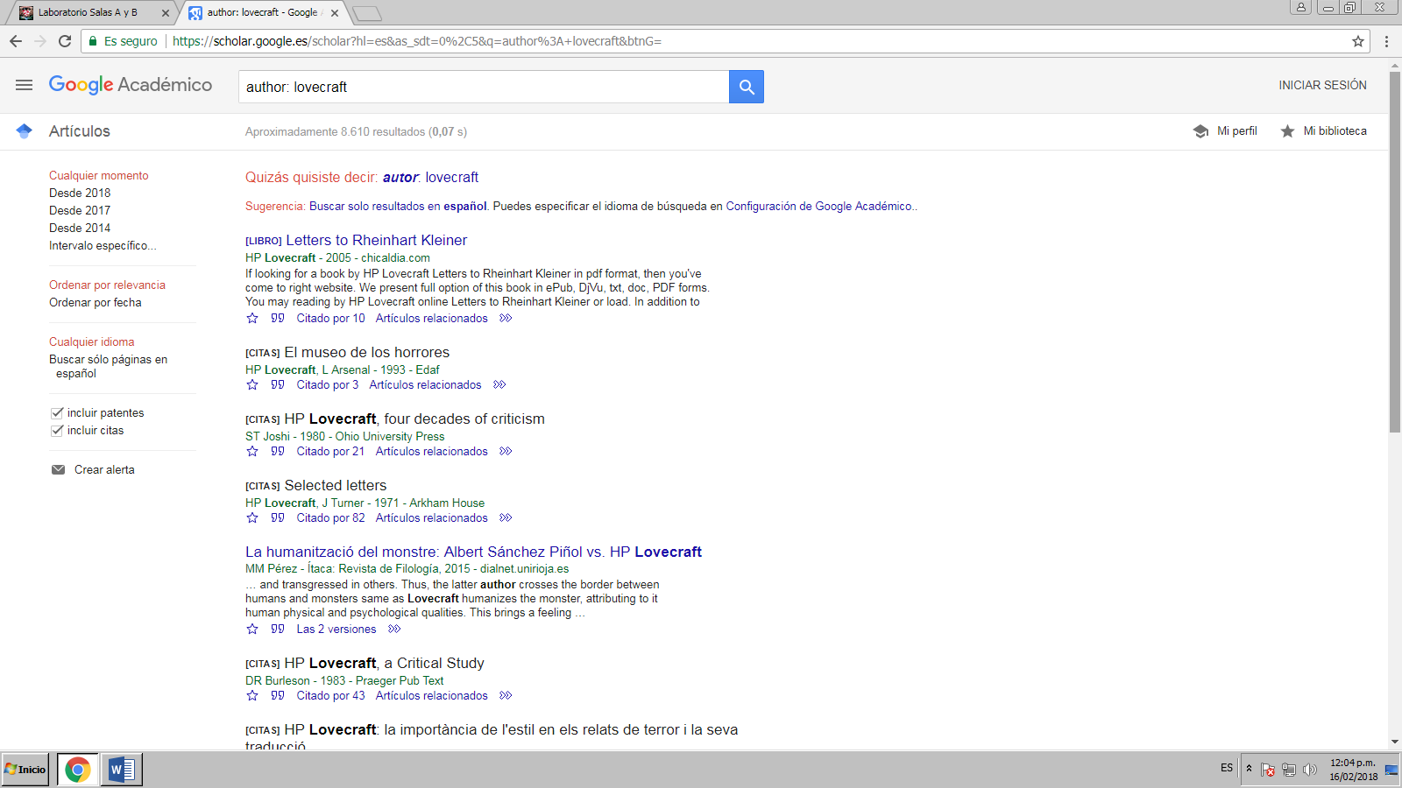

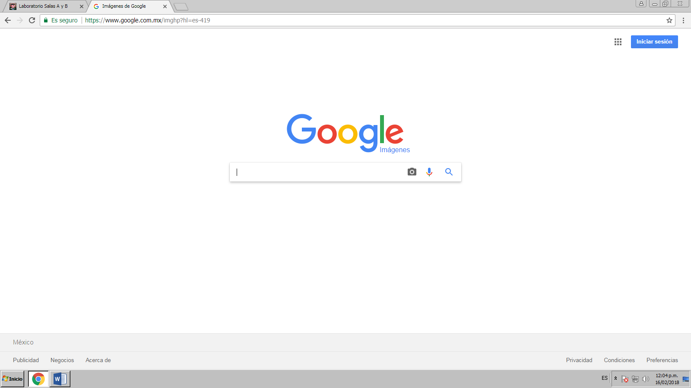

Permite realizar una búsqueda arrastrando una imagen almacenada en la computadora hacia el buscador de imágenes.

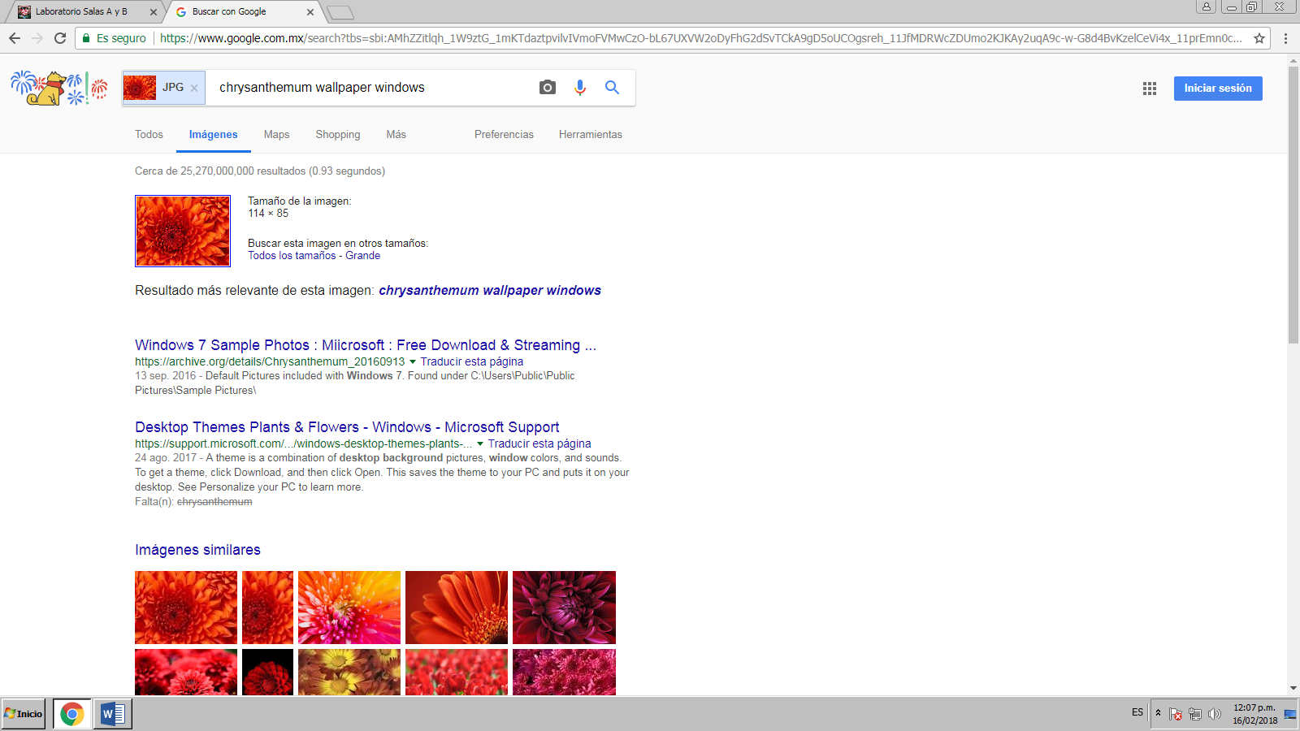

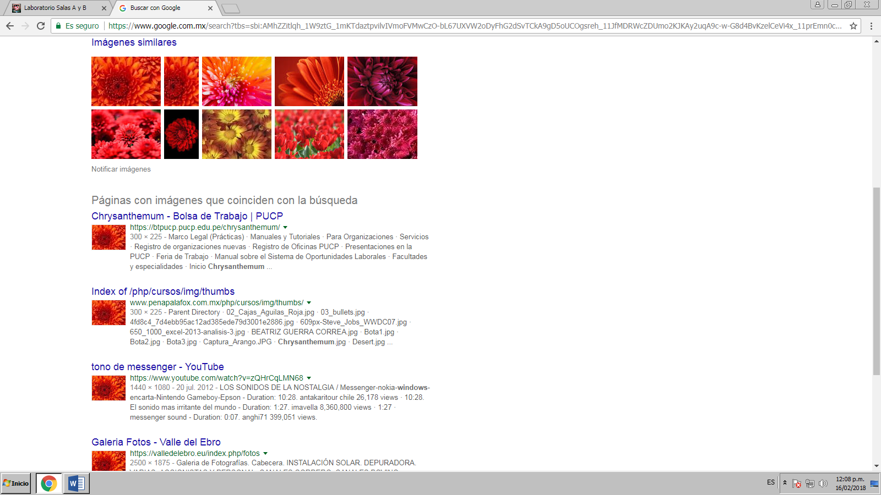

**ACTIVIDAD EN CASA**

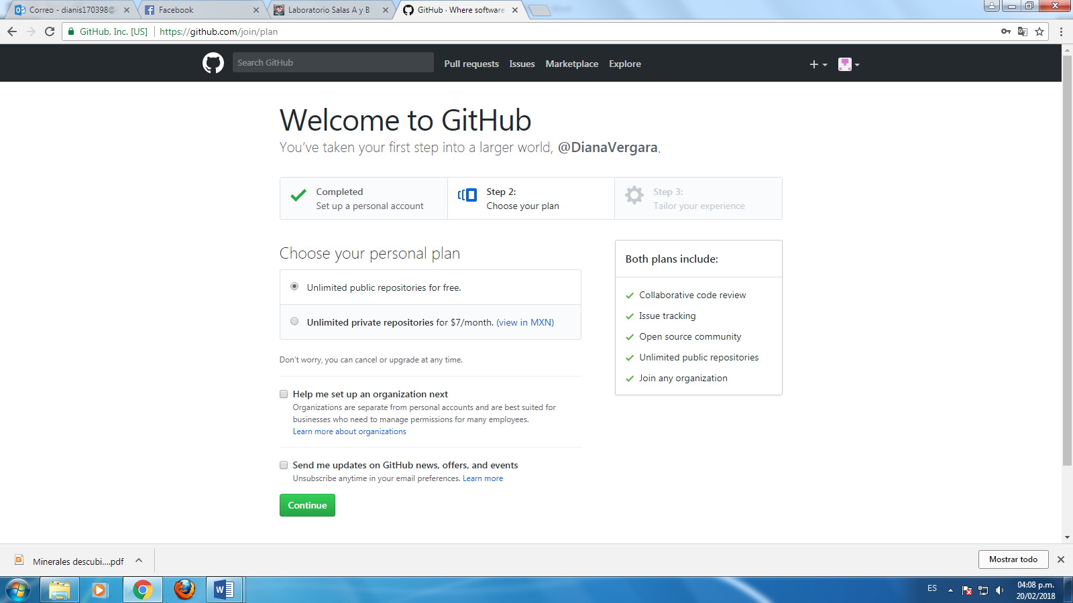

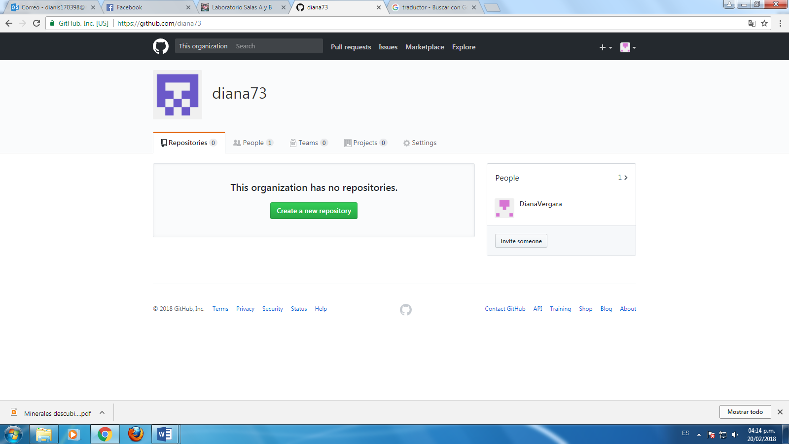

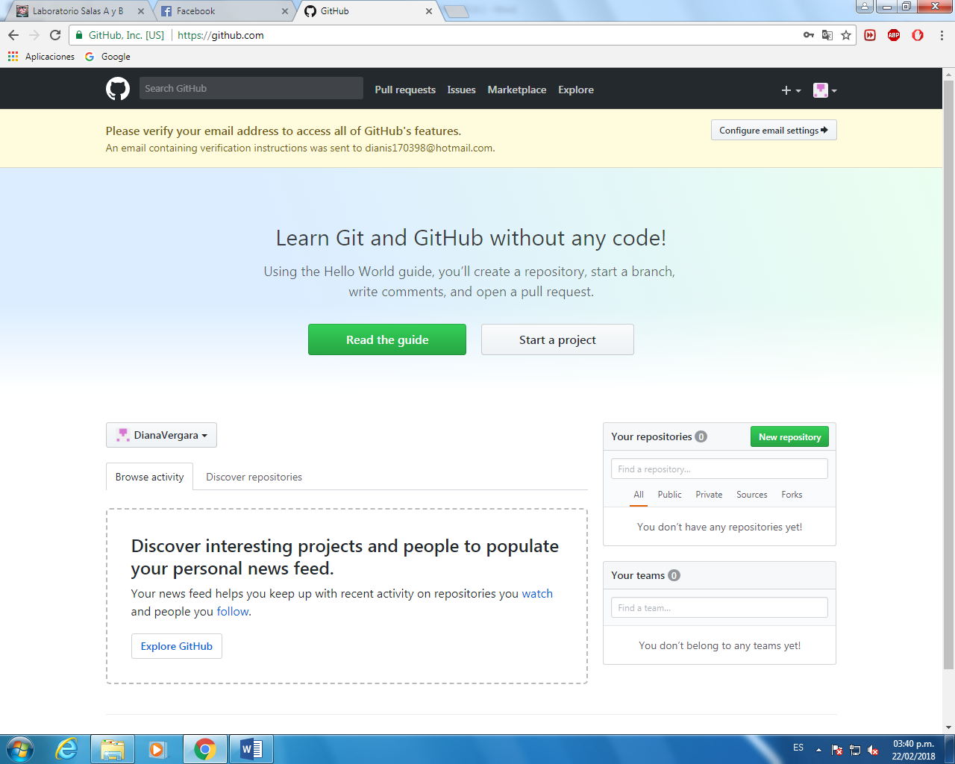

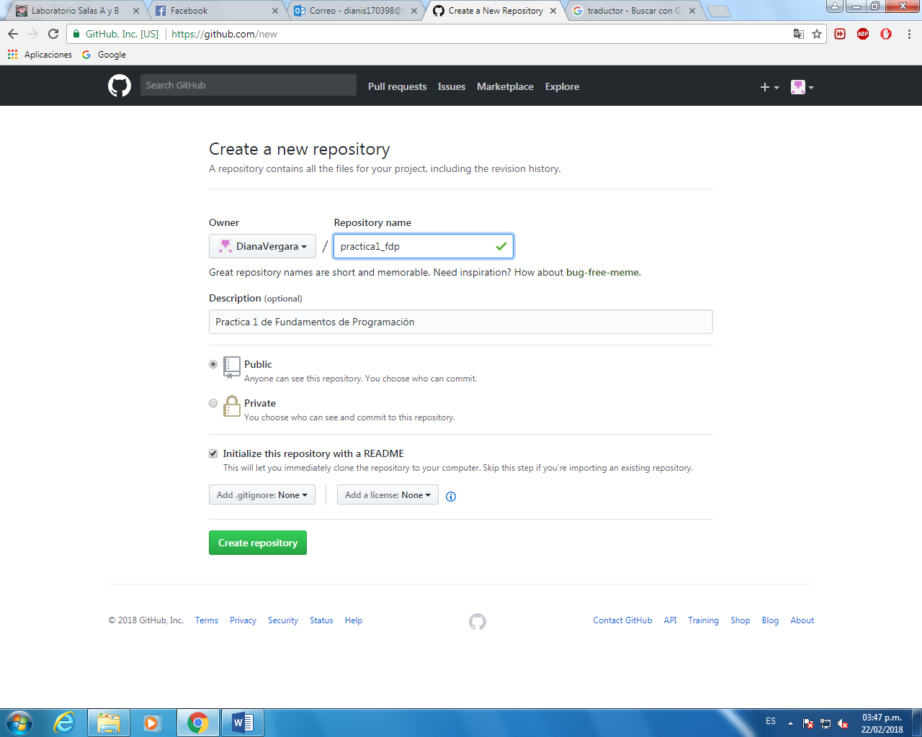

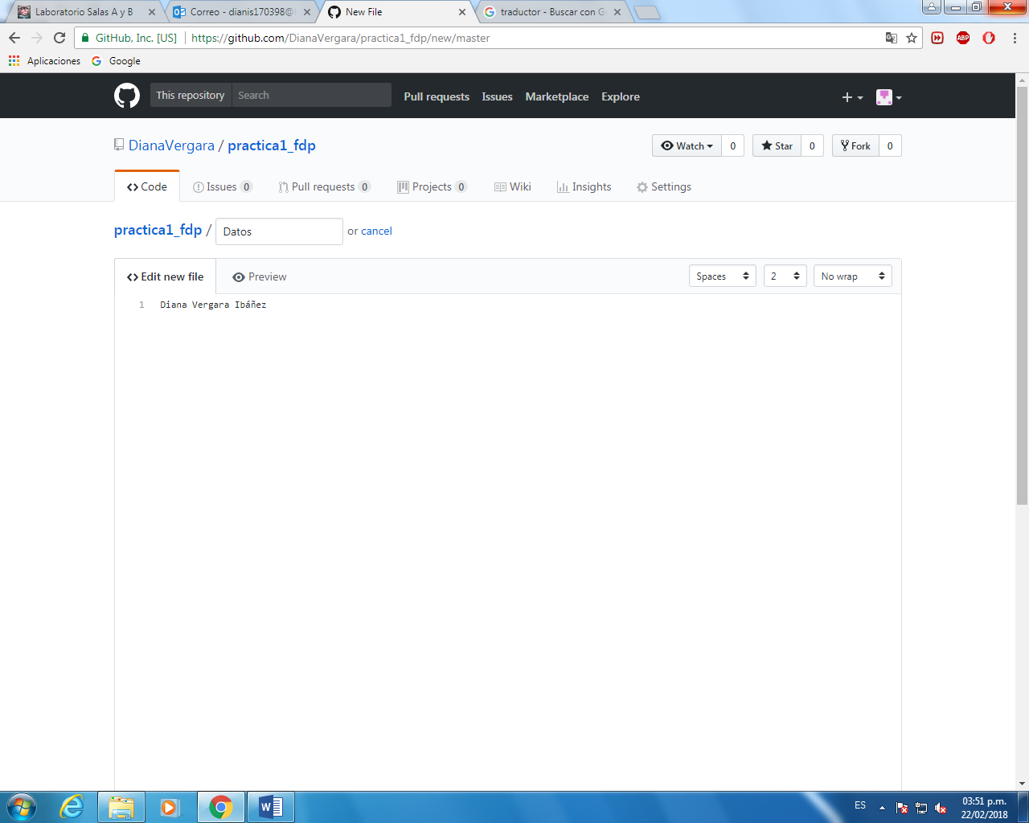

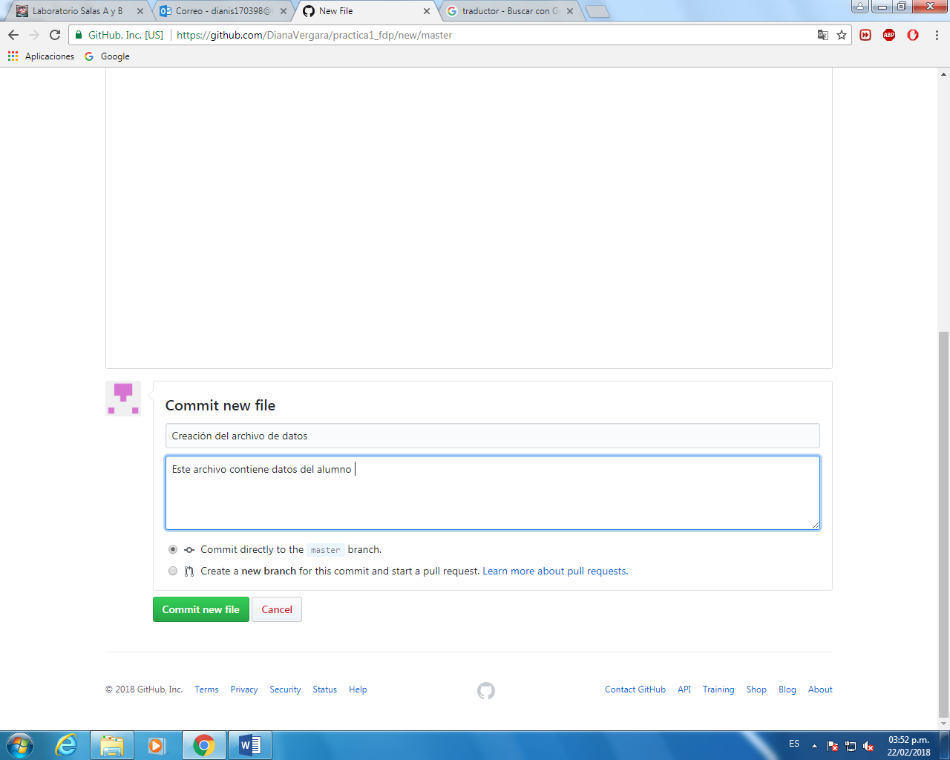

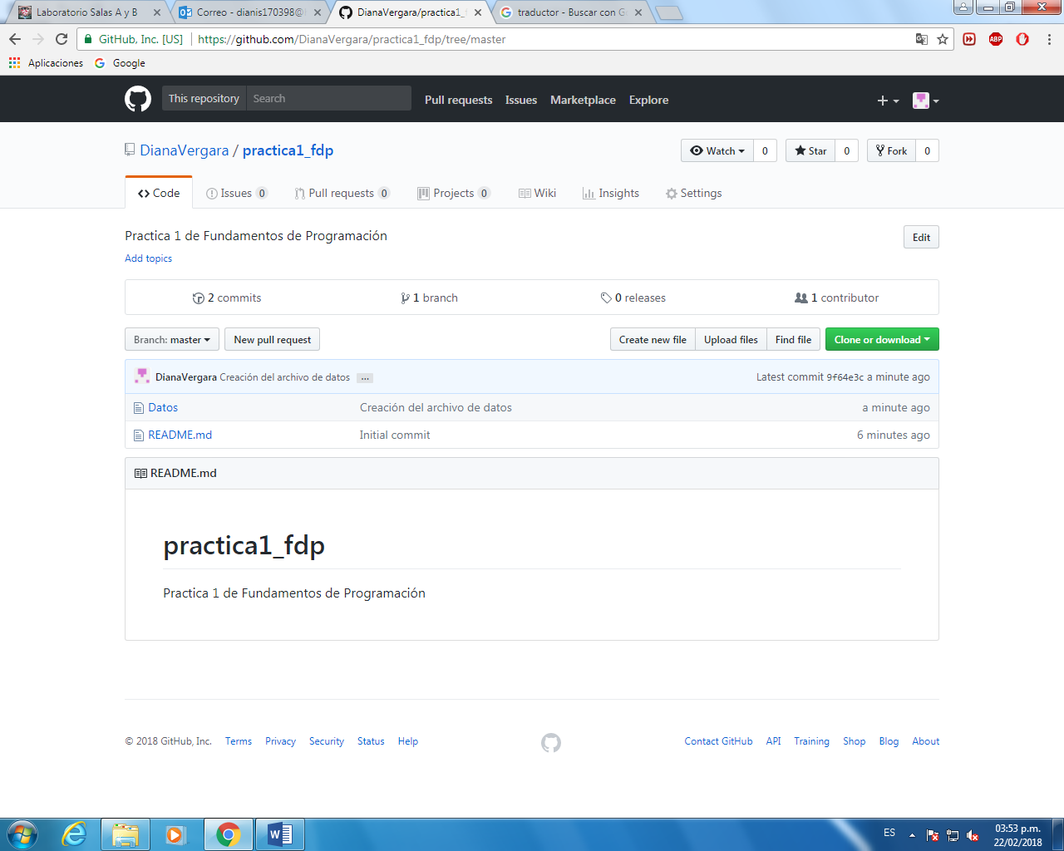

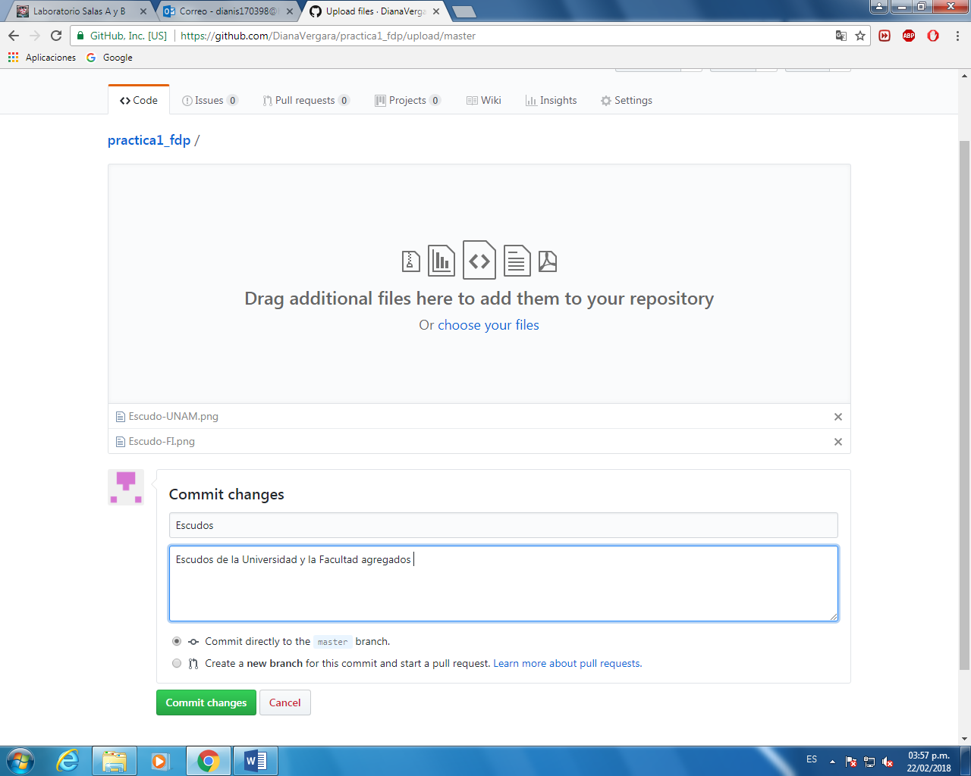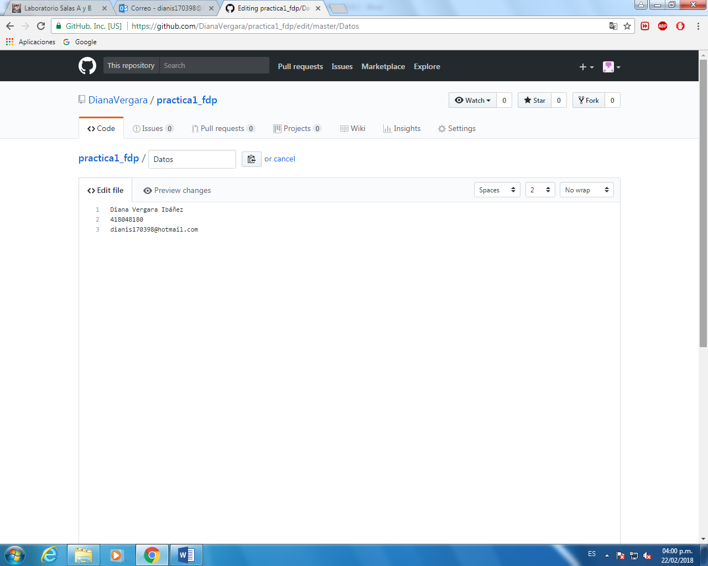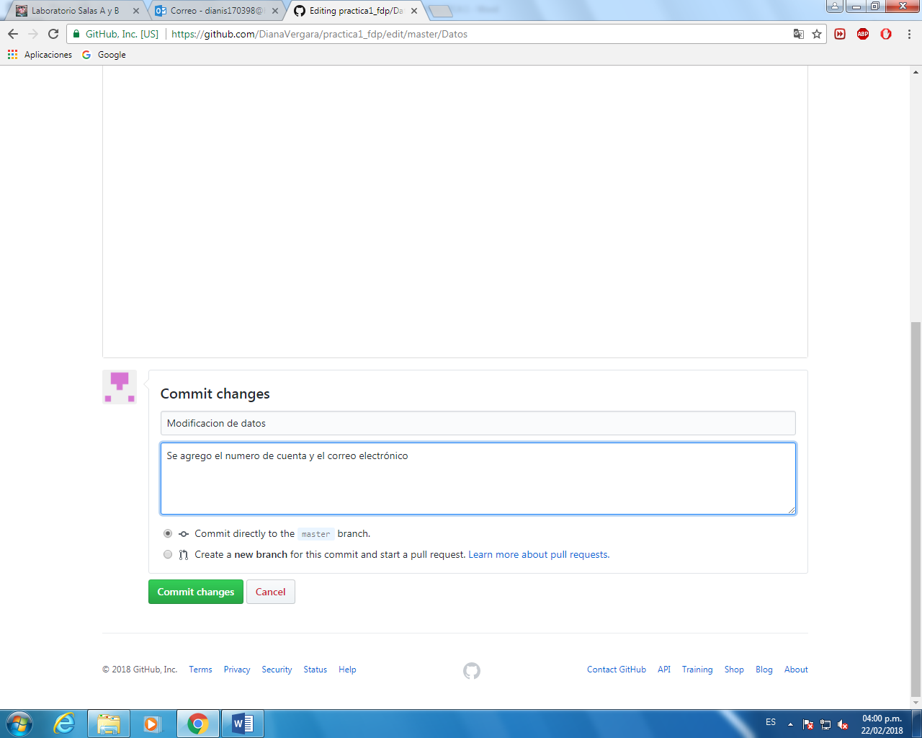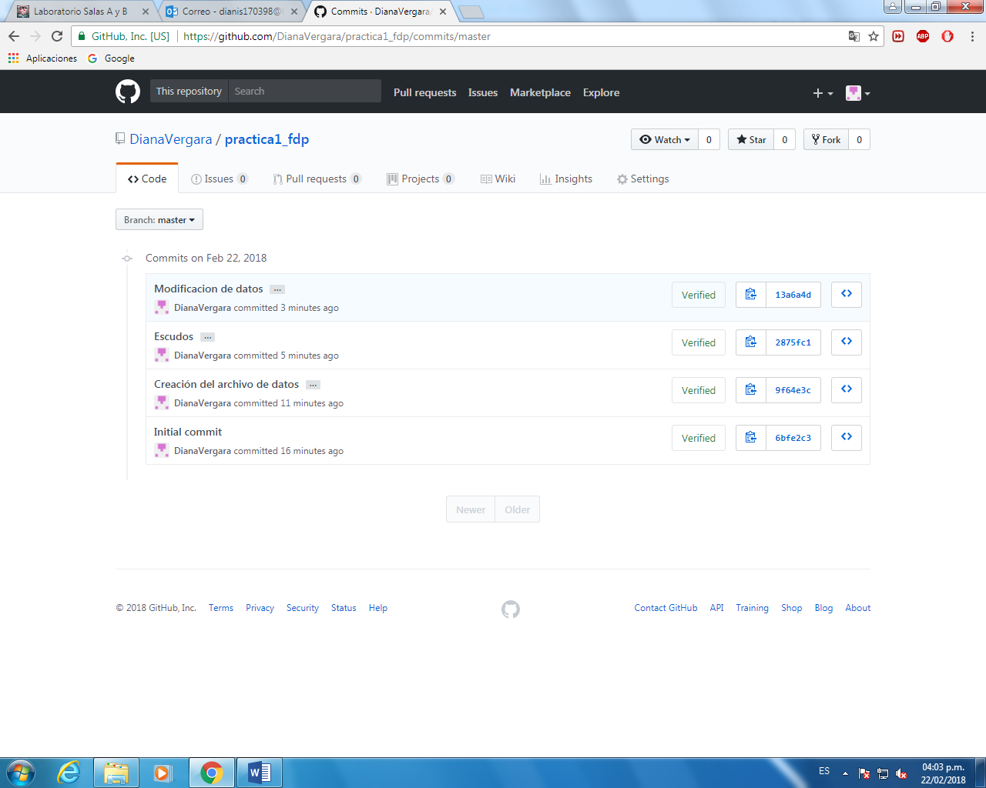

**ACTIVIDAD FINAL**

Link de la práctica

**REPOSITORIO**

|  |  |
| --- | --- |
| VENTAJAS | DESVENTAJAS |
| Toda la información está en un lugar. | Precisa que un equipo de personas monitoricen, introduzcan la nueva información y eliminen la obsoleta. |
| La información está disponible siempre (las 24 horas del día, los 7 días de la semana). | La información cuyo formato original es el electrónico es fácilmente distribuible a través de un CWIS. |
| La información puede ser actualizada instantáneamente y al mismo tiempo en todos los "surtidores" o "dispensadores" de información. | Inconvenientes como canal efectivo de información en colectivos con escasa experiencia tecnológica. |
| Se puede acceder a la información desde muchos lugares. | Precisa de una red local extensa. |
| La información puede llegar a más usuarios que con los métodos tradicionales. | La mayoría de los repositorios están en inglés. |
| Además de ser informativos son formativos. |  |
| Permiten poner a disposición del usuario gran cantidad de información, a través de bases de datos con potentes mecanismos de búsqueda. |  |
| Ahorran papel, pues la información se almacena en formato electrónico y, por tanto, no se hacen más copias de las necesarias. |  |
| Ahorran llamadas telefónicas y tiempo del personal al unir en una sola fuente mucha información. |  |

**ALMACENAMIENTO EN LA NUBE**

|  |  |
| --- | --- |
| VENTAJAS | DESVENTAJAS |
| La disponibilidad inmediata de poder ver, revisar y corregir datos desde cualquier lugar y dispositivo con acceso. | Los datos pueden estar, en manos de terceros, en cualquier parte del mundo |
| La independencia a la hora de no tener que preocuparse de guardar una y otra vez todos los datos que vamos registrando o actualizando. | Al estar nuestros datos en cualquier lugar del mundo, el contratante no tiene por qué saber dónde están alojados sus datos. |
| La economía ya que con este servicio nos ahorramos bastante dinero. | No se dispone del control de acceso total a los datos, para poder borrarlos o simplemente portarlos, con las garantías de su total eliminación. |

**INTRODUCCIÓN**

El uso de la computadora es de gran importancia para nuestra vida cotidiana y sobre todo para nosotros, ya que la computadora es la tecnología más importante ocupada en la ingeniería, es necesaria para llevar un control y esto también depende de la industria donde se esté utilizando. Por ese motivo es necesario que nosotros como estudiantes de ingeniería entendamos el funcionamiento que esta tiene y así lo podamos utilizar y “explotar” de la manera correcta para sacarle el mayor provecho posible.

El uso de la computadora es muy útil porque es una maquina electrónica que recibe y procesa datos de una manera precisa para convertirlos en información conveniente que el usuario pueda ocupar en la elaboración de trabajos o proyectos.

Existen ciertas herramientas para poder llevar a cabo el trabajo de una manera más satisfactoria y que son de gran apoyo. Entre estas tenemos tres que son las que veremos en esta práctica, las cuales son:

* Control de versiones
* Repositorio
* Almacenamiento en la nube

Estas herramientas son de gran utilidad para la realización de proyectos, te facilitan muchas cosas y hacen que el trabajo sea de cierta manera más sencillo.

Otra herramienta que tenemos y que está al alcance de todos es el internet y para ello existen buscadores que nos facilitan su uso, en este caso veremos el buscador de internet google el cual nos ayuda al rastreo de información a través de algoritmos propios del buscador.

**CONCLUSIÓN**

En esta práctica aprendí varias cosas las cuales no tenía ni idea, nunca había tenido una clase de computación o informática antes durante mi trayectoria escolar , entonces varias cosas de las que estamos viendo para mí son nuevas y se me están haciendo interesantes.

A mi parecer los repositorios y el almacenamiento en la nube son de gran ayuda para nosotros como estudiantes y futuros ingenieros, son de gran utilidad para respaldar nuestra información sobre algún trabajo o proyecto.

Los buscadores de internet hoy en día nos facilitan mucho las cosas, antes para hacer algún trabajo o tarea tenías que investigar por semanas en libros y libros pero ahora todo lo tenemos al alcance de las manos solo hay que saber darle una buena utilidad.

De la práctica lo único que se me complico un poco fue la actividad en casa ya que la pagina que teníamos que visitar esta en inglés y como no se mucho me cuesta algo de trabajo, pero aun así creo que entendí como usarlo.